ПЕРВОМАЙСКОЕ СЕЛЬСКОГО ПОСЕЛЕНИЯ
КУЩЁВСКОГО РАЙОНА
КРАСНОДАРСКОГО КРАЯ

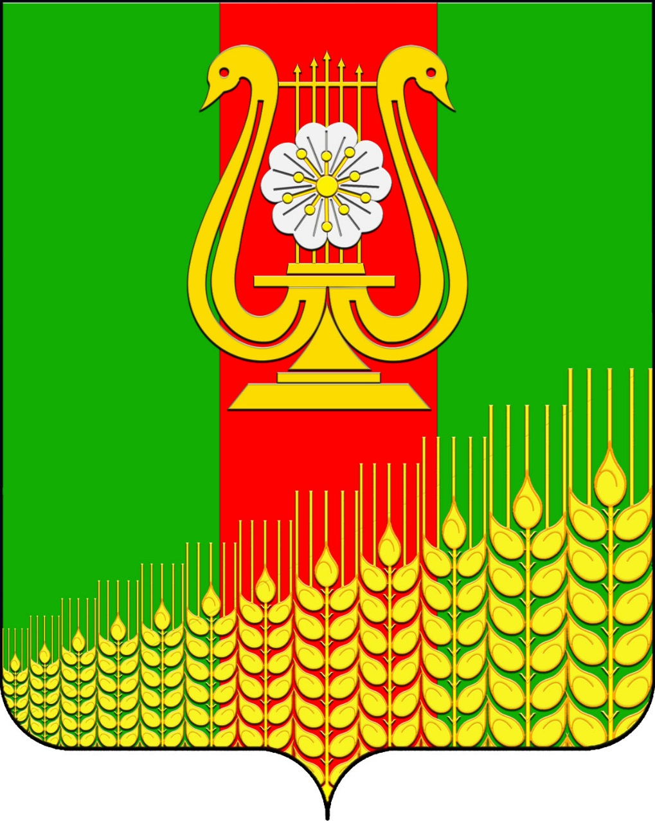

Видеоматериал ТОС № 2

«ЗАГЛЯНЕМ В ИСТОРИЮ»

Край родной Кубанский
Край родной Кубанский – Родина моя,
В этом крае выросла вся моя родня.
Дедушка в колхозе хлеборобом был.
Хлебушек кубанский на полях растил.
Горы и долины на Кубани есть.
И моря, и нивы все не перечесть…
Яна Гришина

Первомайское сельское поселение входит в состав муниципального образования Кущевский район.
В состав поселения включено 8 населенных пунктов:
-поселок Первомайский;
-поселок Комсомольский;
-поселок Заветы Ильича;
-поселок Кубанец;
-поселок Октябрьский;
-поселок Красная Заря;
-хутор Знамя Коммунизма;
-хутор Пролетарский.

Население Первомайского сельского поселения составляет 5 250 человек. Его отличает высокая степень этнокультурного многообразия: здесь проживают представители 26 этнических общностей. Представителей неславянских этносов - не единицы, а группы с определенным уровнем этнической сплоченности и структурой внутренних связей.
Первомайское сельское поселение сегодня это две школы: МБОУ СОШ № 7 им Ф.А.Кошевого, МБОУ ООШ 32 им. Б.Е.Москвича, два детских сада: поликлиника и амбулатория, два дома культуры, два базовых хозяйства (ООО «Агрокомплекс Кущевский» и ООО «Агрокомплекс им. Н.А. Ткачева»), а также фермерские хозяйства, занимающиеся растениеводством и животноводством.
Главой администрации Первомайского сельского поселения, в настоящий момент является Максим Николаевич Поступаев.

Поселок Комсомольский входит в состав Первомайского сельского поселения муниципального образования Кущевский район. Включает в себя три отделения: 1-е – центральное – это и есть сам поселок Комсомольский. 2 – е – поселок Кубанец. Он расположен к юго-западу от Комсомольского. И 3 – е – поселок Заветы Ильича, который расположен восточнее Комсомольского.
Поселок находится довольно отдаленно по отношению к районному центру, на расстоянии чуть более 30 км. К нему ведут две широкие асфальтированные дороги, пролегающие по степным полям.
На месте, где в настоящее время находится поселок Комсомольский, была бескрайняя степь. Только в одном месте она была пересечена балкой, названной каким-то человеком Добренька. Наверное, за природную щедрость дали люди этому месту такое ласковое название.
В 1967 году в связи с разукрупнением хозяйств из зерносовхоза «Кущевский» были выделены два отделения N 12 и N 7, и на их базе был организован свиносовхоз "Комсомольский". В него вошли отделения№ 1,2, 3. Это соответственно поселки Комсомольский, Кубанец, Заветы Ильича.
В 1974 году корреспондент газеты "Советская Кубань" В. Кузьменко писал: "Совсем недавно на этом месте был хуторок, а теперь раскинулась центральная усадьба молодого, но уже передового в районе совхоза "Комсомольский".
За короткий срок около 300 тружеников совхоза стали новоселами. Построены магазин, школа (1973 г.), детский сад (1969 г.), центральная контора, столовая. Кроме бытовых объектов, совхозные строители возводят животноводческие помещения, на базе которых были организованы крупные промышленные комплексы.
Амбулатория в совхозе «Комсомольский» была введена в строй в 1986 году.
В 1979 году был открыт Дом культуры. Его двери для посетителей открыты и по сей день. Здесь есть большая библиотека, насчитывающая более 13 тысяч экземпляров книг, брошюр и журналов. Ждет своих посетителей музейная комната, включающая в себя казачью хату и музей боевой славы. Работают вокальный и танцевальный кружки. На

праздничных концертах, которые работники Дома культуры готовят совместно с воспитанниками детского сада и учащимися школы, собирается каждый раз порядка 150 и более зрителей.
Детский сад поселка Комсомольский сегодня является одним из лучших в Кущевском районе.
Средняя школа № 32 два года назад была реорганизована в учреждение общеобразовательного типа. В 2019 году школе присвоено имя Б.Е.Москвича.
В настоящее время организовано ООО «Агрокомплекс Кущевский». Это хозяйство является приемником базового хозяйства поселка Комсомольского.
Имеются фермерские хозяйства: «Пятеричка» (А.Д.Сердюков), «Юпитер» (Н.И.Худолей), «Марина» (С.М.Цветков), ЧП «Сайко» (С.В.Сайко), ИП «Фоменко» (Ю.Н.Фоменко). Фермеры занимаются не только растениеводством, но и животноводством.
К сожалению, в поселке на сегодняшний день не осталось ни одного ветерана Великой Отечественной войны. Только вдовы ветеранов, труженики тыла, дети войны.
В поселке есть памятник истории - могила неизвестного советского воина, погибшего в бою с фашистскими захватчиками - Скорбящая мать. Находится он в поселке Кубанец, на гражданском кладбище.
Численность населения поселка составляет чуть более одной тысячи человек.

ОПИСАНИЕ ГРАНИЦ
ТОС № 2 часть поселка Комсомольского в границах:
Улицы: Молодёжная, Хлеборобов, Центральная, Образцовая, Трудовая, переулок Трудовой.
Учет проживающих на территории ТОС № 2
№ | Улицы | Жители
1 | Молодёжная:  домовладений – 28,  жителей - 67 | Рабочих – 30,  Пенсионеров – 22,  Детей – 10,  Инвалиды – 5
2 | Хлеборобов:  домовладений – 28,  жителей – 63 | Рабочих – 31,  Пенсионеров – 16  Детей – 14  Инвалиды – 2
3 | Центральная:  домовладений – 33,  жителей – 94 | Рабочих – 43  Пенсионеров – 24  Детей – 25  Инвалиды – 2
4 | Образцовая:  домовладений – 27,  жителей - 53 | Рабочих – 25  Пенсионеров – 20  Детей – 7  Инвалиды – 1
5 | Трудовая:  домовладений – 22,  жителей - 53 | Рабочих – 21  Пенсионеров – 15  Детей – 13  Инвалиды – 4
6 | переулок Трудовой: домовладений – 9,  жителей - 24 | Рабочих – 13  Пенсионеров – 4  Детей – 6  Инвалиды – 1

ПЕРСПЕКТИВНЫЕ ЗАДАЧИ ТОС НА 2020 ГОД

- Защита прав законных интересов жителей, проживающих на территории общественного самоуправления;
- Охрана окружающей среды, проведение бесед и встреч с жителями ТОС
- Работа по благоустройству улиц и придомовых территорий;
- Работа с пенсионерами, тружениками тыла и людьми с ограниченными возможностями.
- Взаимодействие ТОС с органами социальной защиты населения;
- Взаимодействие с учреждениями образования культуры в организации воспитательной работы подрастающего поколения;
- Содействие с учреждений здравоохранения и правоохранительным органам в проведении профилактических работ;
- Организация выполнения решений собраний (сходов) граждан на территории общественного самоуправления;
- Оказание постоянной помощи администрации и совету депутатов Первомайского сельского поселения;

ПЛАН РАБОТЫ НА 2020 ГОД

№ | Наименование мероприятия | Срок исполнения | Ответственные
1 | Отчет о работе ТОС № 3 за 2019 год. План работы на 2020 год. | январь | Руководитель ТОС № 2, администрация
2 | Участие ТОС № 3 в районом конкурсе на звание «Лучший орган территориального общественного самоуправления Кущевского района | в течение года | Руководитель ТОС № 2, администрация
3 | Проведение работ по санитарному состоянию придомовых территорий ТОС № 3 | в течение года | Руководитель ТОС № 2, администрация, жители поселка
4 | Наведение порядка на территории памятника неизвестного солдата «Скорбящая мать» | апрель | Руководитель ТОС  № 2, администрация, активисты ветеранской организации поселка
5 | Участие в культурно – массовых мероприятиях | в течение года | Руководитель ТОС № 2, жители поселка
6 | Участие в акции милосердия к Светлому Воскресенью, День Победы, День пожилого человека | апрель  май  октябрь | Руководитель ТОС № 2, администрация
7 | Митинг, возложение венков у памятника «Скорбящая мать» | май | Руководитель ТОС № 2, администрация, активисты ветеранской организации поселка
8 | Поездка на море город Ейск | август | Руководитель ТОС № 2
9 | Взаимодействие со средствами массовой информации | в течение года | Руководитель ТОС № 2

